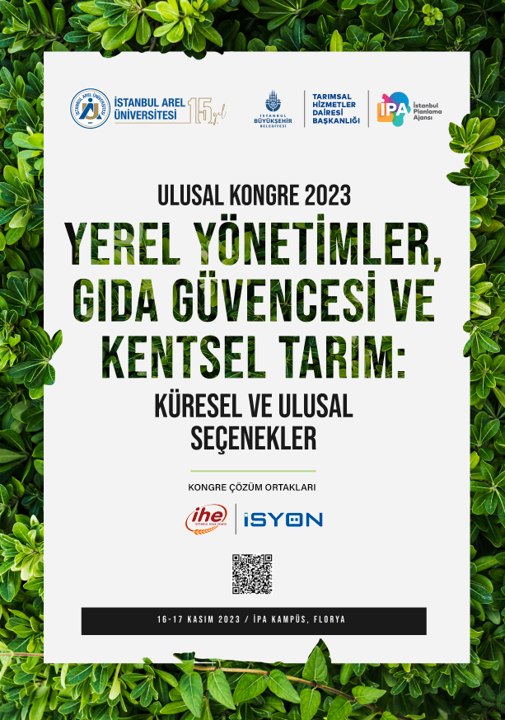

ULUSAL KONGRE
YEREL YÖNETİMLER, GIDA GÜVENCESİ VE KENTSEL TARIM: KÜRESEL VE ULUSAL SEÇENEKLER
16-17 KASIM 2023
İBB İSTANBUL PLANLAMA AJANSI KAMPÜSÜ-FLORYA
YÜZ YÜZE

TAM METİNLER İÇİN YAZIM KURALLARI

Yazarlar için Tebliğ Yazım Kuralları:
Tam metinlerin 5000-7000 kelime arasında olması gerekmektedir.
Yazarların metinlerini Times New Roman karakteri ile 12 punto, 1,5 satır aralığı ve iki yana yaslı olacak şekilde yazmaları beklenmektedir. Her bir paragraftan önce paragraf girintisi uygulanmalıdır (1,25 olacak şekilde). Paragraflar arası boşluklar standart olmalıdır (önce 0 nk, sonra 6 nk) Sayfa kenar boşlukları normal düzende (sağ/sol/alt/üst 2,5 cm olacak şekilde) olmalıdır.
Metin başlıkları ortalanmış, bold ve büyük harfler ile yazılmalıdır. Yazarlar, başlığın altına ortalanmış şekilde yazılmalı ve * ile dipnotta yazarın unvan, kurum, e-mail bilgileri yer almalıdır.
Her metnin giriş, alt başlıklar ve sonuç olacak şekilde kurgulanması ve alt başlıklarının numaralandırmasının ise 1.1, 1.2 şeklinde yapılması beklenmektedir. Metinde kullanılacak şekil ve tablolar ise Tablo 1/Şekil 1 şeklinde numaralandırılmalı ve her birinin altında alındığı kaynak açık şekilde referans verilmelidir. Tabloların düzenlenmesi sırasında karşılaşılabilecek herhangi bir sorunda referans verilen kitapçıktan faydalanılabilir.
Referans Yöntemi:
Konferans kitabında kullanılacak referans yöntemi APA 7’dir. Çalışmada kullanılan her bir kaynağa metin içinde bu yazım sitiline göre referans verilmesi ve metnin sonunda kaynakçaya ilgili kaynakların eklenmesi gerekmektedir. Kaynakça yazarın soyadına göre alfabetik olarak hazırlanacaktır. Metin içinde sayısı fazla ve çok uzun olmamak şartıyla metin bütünlüğünü bozabilecek açıklamalar için dipnot kullanılabilir. Metinlerde kullanılacak, 3 satırdan uzun doğrudan alıntıların hepsi ayrı paragraflar halinde ve italik şekilde yazılmalıdır.
APA 7 yazım sitiline https://apastyle.apa.org/ ilgili linkten ulaşılabilir.
Metin içi kaynak gösterimi
Metin içinde kaynak gösterimi (Yazarın soyadı, eserin yayın yılı, sayfa no) şeklinde yapılmaktadır. Eğer belirgin bir sayfaya değil, eserin bütününe referans verilecekse yalnızca yazarın soyadının yanına yayın tarihini yazmak yeterlidir.
Örnek: (Yılmaz, 2016, s. 48); (Yılmaz, 2016)
Bir diğer kullanımı da metnin içerisinde yazarın soyadı verilmiş ise yanına (Yayın yılı) şeklinde künye bilgisinin eklenmesidir.
Örnek: Yılmaz (2016) söz konusu eserinde özellikle küreselleşmenin önemini vurgulamaktadır.
Birden fazla yazar tarafından yapılan yayınlara atıf yapıldığında (Yazarların soyadları, yayın yılı, sayfa numarası) şeklinde referans verilmelidir. 6 ve üzeri yazarın olduğu durumlarda (İlk yazarın soyadı ve diğerleri, yayın yılı) şeklinde referans verilmelidir.
Örnek: (Sosyal, Ali ve Doğan, 2016, s. 48), (Sosyal ve diğerleri, 2016, s. 48)
Kısaltmalar:
İfade | Kısaltma
Basım | bs.
Gözden geçirilmiş basım | Göz. geç. bs.
Editör(ler) | Ed.
Yayına hazırlayan(lar) | Yay. haz.
Çeviren(ler) | Çev.
Tarih yok | t.y.
Sayfa(lar) | s.

Kaynakça Gösterimi
Kitap:
Sapolsky, R. M. (2017). Behave: The biology of humans at our best and worst. Penguin Books.
Editörlü kitapta kitap bölümü:
Dillard, J. P. (2020). İkna çalışmalarındaki akımlar. M. B. Oliver, A. A. Raney ve J. Bryant (Eds.), Medya etkileri: Teori ve araştırmadaki gelişmeler (s. 115-129). Routledge.
Süreli yayınlar:
Grady, J. S., Her, M., Moreno, G., Perez, C., ve Yelinek, J. (2019). Emotions in storybooks: A comparison of storybooks that represent ethnic and racial groups in the United States. Psychology of Popular Media Culture, 8(3), 207-217. (varsa doi numarası da eklenmeli)
Çevrimiçi Makale:
Toner, K. (2020, Eylül 24). When Covid-19 hit, he turned his newspaper route into a lifeline for senior citizens. CNN. https://www.cnn.com/2020/06/04/us/coronavirus-newspaper-deliveryman-groceries-senior-citizenscnnheroes-trnd/index.html

